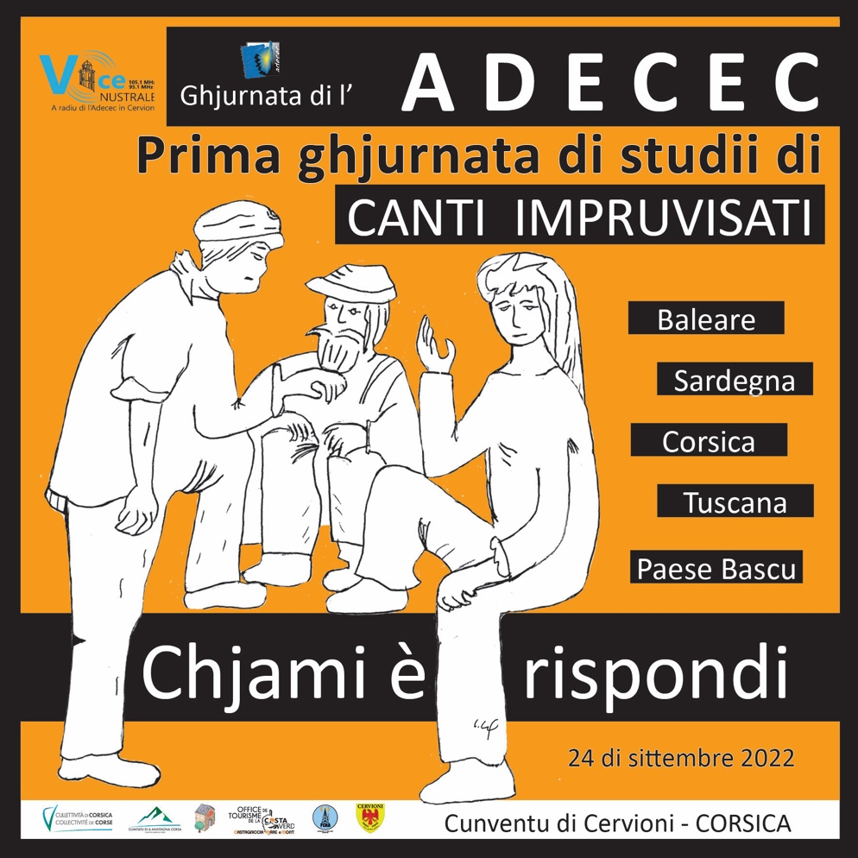

INSIGNAMENTU È AMPARERA DI U BERTSULARI IN PAESE BASCU

ORTZI IDOATE
PUETA IMPRUVISADORE
RISPUNSEVULE DI U SVILUPPU DI U BERTSU
IN L’ASSOCIU BERTSULARIEN LAGUNAK.
PAESE BASCU

BERTSOLARISME EN CLASSE

30 000 élèves travaillent et apprécient le chant improvisé, qui fournit des compétences linguistiques ainsi que des compétences sociales et intellectuelles.

Le phénomène du chant improvisé se produit dans diverses cultures et langues à travers le monde. Le bertsolarisme est un genre de la littérature orale basque, qui consiste en l’art d’improviser des bertso en chantant, en suivant une mélodie (3 000 mélodies bertso sont enregistrées en basque), et en respectant la métrique et la rime. Les origines du bertsolarisme remontent à des temps lointains, mais aujourd’hui, il continue à être profondément ancré dans la société, même parmi les plus jeunes. Preuve en sont les 1 700 représentations qui ont lieu chaque année, comme les 200 bertsolaris qui chantent sur scène (la plupart entre 25 et 45 ans) et les 13 000 spectateurs et 25 000 téléspectateurs qui se rassemblent pour suivre la finale du Championnat de Bertsolaris, qui a lieu tous les quatre ans. L’association des amis du bertsolarisme, Bertsozale Elkartea, est une association à but non lucratif, qui rassemble 2 300 membres, 100 participants bénévoles et 70 professionnels, et qui promeut le bertsolarisme dans l’ensemble du Pays Basque. Pour ce faire, elle travaille dans divers domaines tels que la recherche, la promotion et l’éducation. En ce qui concerne ce dernier, l’association a un programme d’enseignement du bertsolarisme, mis en œuvre dans les centres éducatifs de l’ensemble du Pays Basque (Navarre, Communauté autonome basque, et les régions du Labourd, Soule et Basse Navarre situées dans l'État français).

DIMENSION ACTUELLE DU PROJET

Le projet a démarré à la demande des écoles de Navarre. C’était en 1985. L’objectif principal est de promouvoir le bertsolarisme dans les classes et, à travers cela, d’encourager l’usage de l’euskara (langue basque) et d’améliorer les compétences linguistiques.

Sur le chemin parcouru durant ces 35 années, le projet s’est consolidé. Aujourd’hui, environ 30 000 garçons et filles s’y exercent chaque année, par l’intermédiaire de 50 enseignants (professionnels de l’association Bertsozale Elkartea). Nous collaborons avec 511 établissements (publics et privés) et 230 communes qui se trouvent dans des situations sociolinguistiques très diverses. De plus, nous avons des accords avec le Département de l’Éducation de Navarre et avec la Confédération des Ikastolas. Pour l’essentiel, ce sont les communautés des communes, l’agglomération Pays Basque, les mairies et les établissements scolaires qui soutiennent le projet.

POURQUOI TRAVAILLER SUR LE BERTSOLARISME EN CLASSE ?

L’enseignement du bertsolarisme pendant les heures de classe a beaucoup d’avantages.

En ce qui concerne les élèves, le projet a trois objectifs. D’une part, qu’ils connaissent et s’attachent au bertsolarisme, qui a su allier tradition et modernité, qu’ils apprécient et prennent conscience du patrimoine culturel qui est le leur et qu’ils ont à leur portée. Nous voulons que les garçons et les filles profitent de cet héritage et en sortent enrichis. Le deuxième objectif est qu’en jouant avec les mots, le lien avec l’euskara se renforce et s’améliore, et que la compétence linguistique (essentiellement orale) soit travaillée. Et, la troisième, c’est que les jeunes expérimentent la mise en scène, travaillant sur les bases pour réciter devant le public.

MATÉRIEL DIDACTIQUE

Le pilier pédagogique pour travailler sur le bertsolarisme en classe est Le Programme du bertsolarisme dans l’enseignement primaire, publié en 2008. Il a été conçu par l’équipe d’enseignants de l’association Bertsozale Elkartea, avec les conseils pédagogiques de l’Université de Mondragon, et conformément au programme de l’enseignement primaire de base. Dans celui-ci, sont rassemblées les bases méthodologiques du projet, les domaines qui fonctionnent à travers le bertsolarisme, ainsi que les contenus et les critères d’évaluation pour chaque domaine. Avec le bertsolarisme, les compétences suivantes inscrites au programme de base de l’enseignement primaire sont travaillées : Compétence en communication linguistique, sensibilisation et expressions culturelles, compétence pour apprendre à apprendre ainsi que le sens de l’initiative et l’esprit d’entreprise. D’autre part, les connaissances en langue, culture, musique sont cultivées et les compétences personnelles et sociales sont également développées. A chaque année scolaire, l’équipe d’enseignants de Bertsozale Elkartea continue de créer et de publier du matériel pédagogique. Il appartient à l’enseignant de concevoir le cours et de décider du matériel à apporter en classe, en fonction de la réalité de chaque groupe. Tout le matériel créé est disponible sur le site http://www.bertsoikasgela.eus. On y trouve une grande variété de matériel audiovisuel (qui est utilisé grâce aux tableaux blancs numériques dans la salle de classe). Cela permet de voir un certain nombre de performances de bertsolaris, ainsi que des interviews, des documentaires et des dessins animés. L’écran est également utilisé pour écouter et chanter en groupe un large répertoire de bertsos, tant traditionnels qu’actuels. Ou pour créer des jeux éducatifs afin de travailler le langage ainsi qu’aider les élèves à improviser, en leur fournissant toutes sortes de ressources dont ils ont besoin dans le processus créatif. En plus de l’écran, un autre matériel didactique est constitué par des jeux de cartes que les enseignants apportent en classe, qui servent de support (fournissant la base) aux élèves pour écrire leurs vers improvisés. Et, troisièmement, une autre ressource est le manuel, où les élèves disposent du matériel nécessaire pour réaliser les tâches qui leur sont présentées dans les séquences didactiques. Ce matériel a été récompensé en 2011 par le Département de l’Éducation de la Communauté Autonome Basque.

La technique de base pour créer des bertsos est travaillée, ainsi que la façon de le réciter (chanter) devant le public. Pour ce faire, et à l’aide du matériel didactique mentionné, il leur est proposé tout au long de l’année scolaire de participer à de vraies situations de communication, comme raconter une histoire en bertso aux plus petits, réaliser une émission de radio, écrire (ou enregistrer) le Message de vœux de Noël suivant le schéma du bertsolarisme, etc.

UNE HEURE PAR SEMAINE AVEC DES EXPERTS

Le projet vise principalement le troisième cycle de l’enseignement primaire (Cm1 et Cm2). L’association Bertsozale Elkartea propose des cours de bertsolarisme tout au long du cursus, une heure par semaine.

Le professeur de bertsolarisme (employé de l’association) se rend en classe pour diriger le cours, qui, avec le tuteur, concevra le travail à faire tout au long de l’année scolaire.

Les professeurs ont une grande connaissance du bertsolarisme; en plus de leur formation d’éducateurs (avec des diplômes universitaires liés à l’éducation ou à la langue), la plupart d’entre eux sont des bertsolaris, et ils vivent cet art de l’intérieur, ce qui est essentiel pour pouvoir transmettre aux garçons et aux filles la passion du bertsolarisme. Le travail de ces professeurs est d’amener la créativité, la parole, le chant à la classe ordinaire, afin de réveiller la passion.

Ce que les 511 établissements et 230 mairies apprécient le plus pour continuer à participer et à s’investir dans le projet, c’est que cela donne l’opportunité de travailler de manière ludique et attractive le langage en classe. C’est un objectif qui, dans le cas d’euskara (langue basque), est d’autant plus pertinent qu’il s’agit d’une langue que l’UNESCO place dans la liste de langues en voie de disparition.

Les tuteurs comprennent que l’un des éléments clés c’est le climat qui s’y crée. C’est un cours qui vient rompre avec la routine et la meilleure preuve est que les étudiants aiment le cours de bertsolarisme, c’est un cours qu’ils sont pressés de suivre. Un autre des aspects les plus appréciés du projet sont les professeurs de bertsolarisme : pour leur proximité avec les élèves et pour l’humour qu’ils apportent en classe. De même, ils sont particulièrement reconnaissants pour la proximité dont ils font preuve envers le centre, en participant et en promouvant le bertso dans les fêtes et autres événements de chaque école. Le troisième aspect que les écoles et les mairies apprécient particulièrement concerne les activités complémentaires, où le travail réalisé en classe est présenté en public : parmi eux, lors de la fête de fin d’année le bertsolarisme se distingue.

ACTIVITÉS COMPLÉMENTAIRES TOUT AU LONG DE L’ANNEE SCOLAIRE

Afin de renforcer le travail en classe et de l’amener dans de nouveaux espaces, les écoles qui participent au projet ont également la possibilité de promouvoir d’autres activités : des spectacles de bertsolaris sont organisés dans les écoles et des fêtes de fin d’année, cette année il y a eu 225 fêtes-, on imprime les bertsos créés en cours et ils sont encouragés à créer une école de bertso (extrascolaire) ou un atelier de bertsolarisme

